



**Unit-Test**

Data: 19/01/2021

**Coordinatore del Progetto:**

|  |  |
| --- | --- |
| **Nome** | **Matricola** |
| Francesco Di Palma | 0512104586 |

**Partecipanti:**

|  |  |
| --- | --- |
| **Nome** | **Matricola** |
| Giovanni Di Mauro | 0512104596 |
| Francesco Di Palma | 0512104586 |
| Maria Giuseppina Mosca | 0512106090 |
| Francesco Saviano | 0512104912 |

Introduzione

Il Testing di unità consiste nel testare le singole unità del software del sistema suddivisi in sottosistemi individuali, con l’obiettivo di testare che ogni sottosistema è stato codificato correttamente. Il test verrà effettuato con il framework JUnit insieme alla libreria Mockito.

Relazione con altri documenti

Per individuare i test da effettuare si utilizzeranno la tecnica Black-Box e White-Box, quindi ci baseremo sui nostri documenti prodotti:

* Test-Plan
* Test-Case

Approccio

Il Testing di Unità verrà diviso in TestingDAO e TestingGestore, e verranno testati singolarmente.

Testing di Unità

* **TestingDAO**

**TestCategoria**

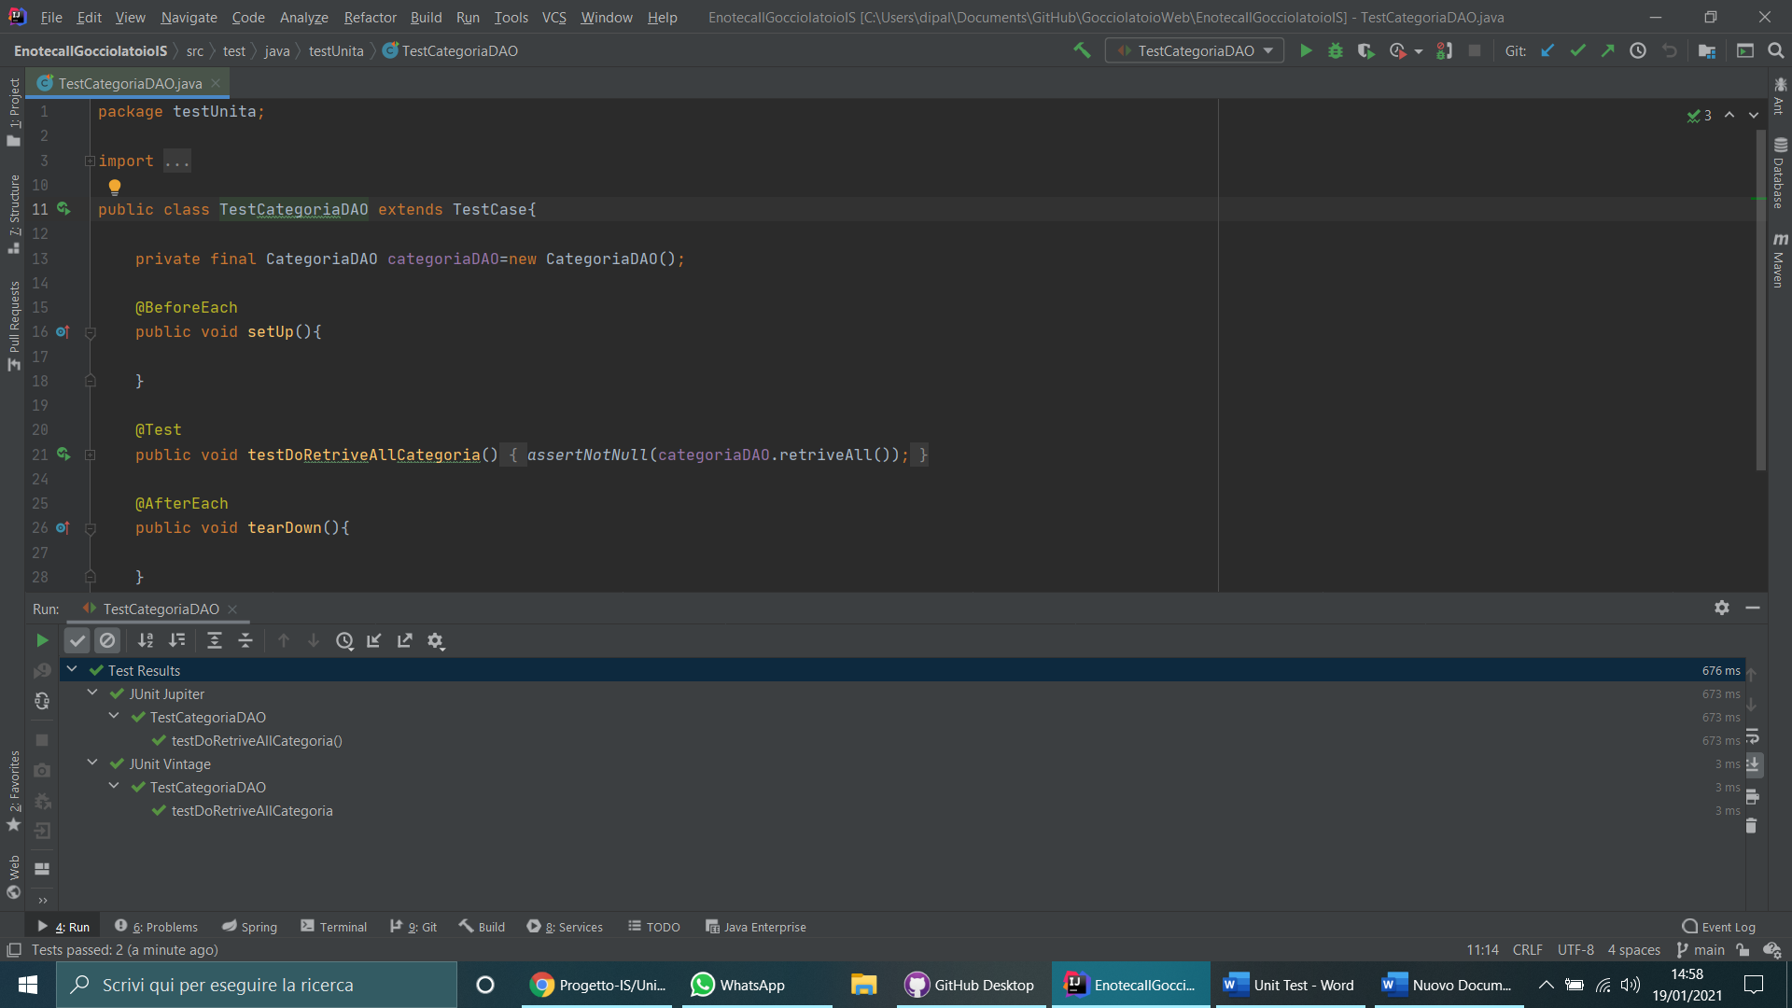

**TestIndirizzo**

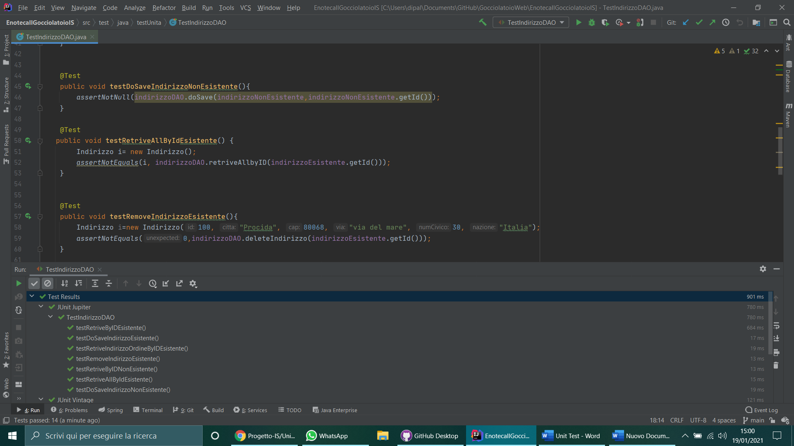

**TestOrdine**

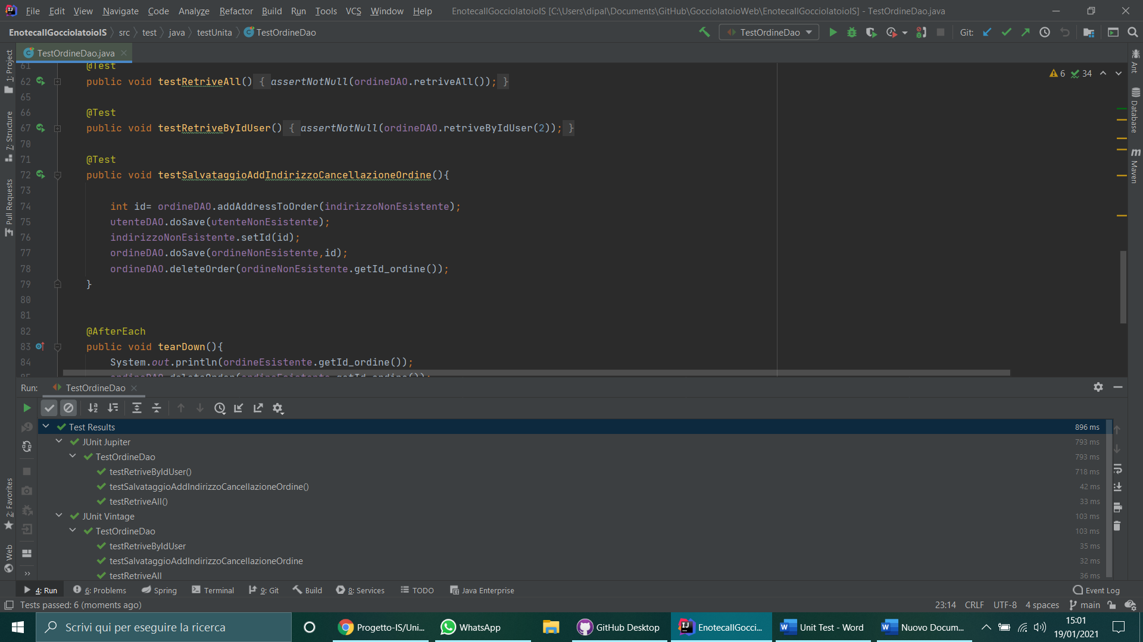

**TestProdotto**

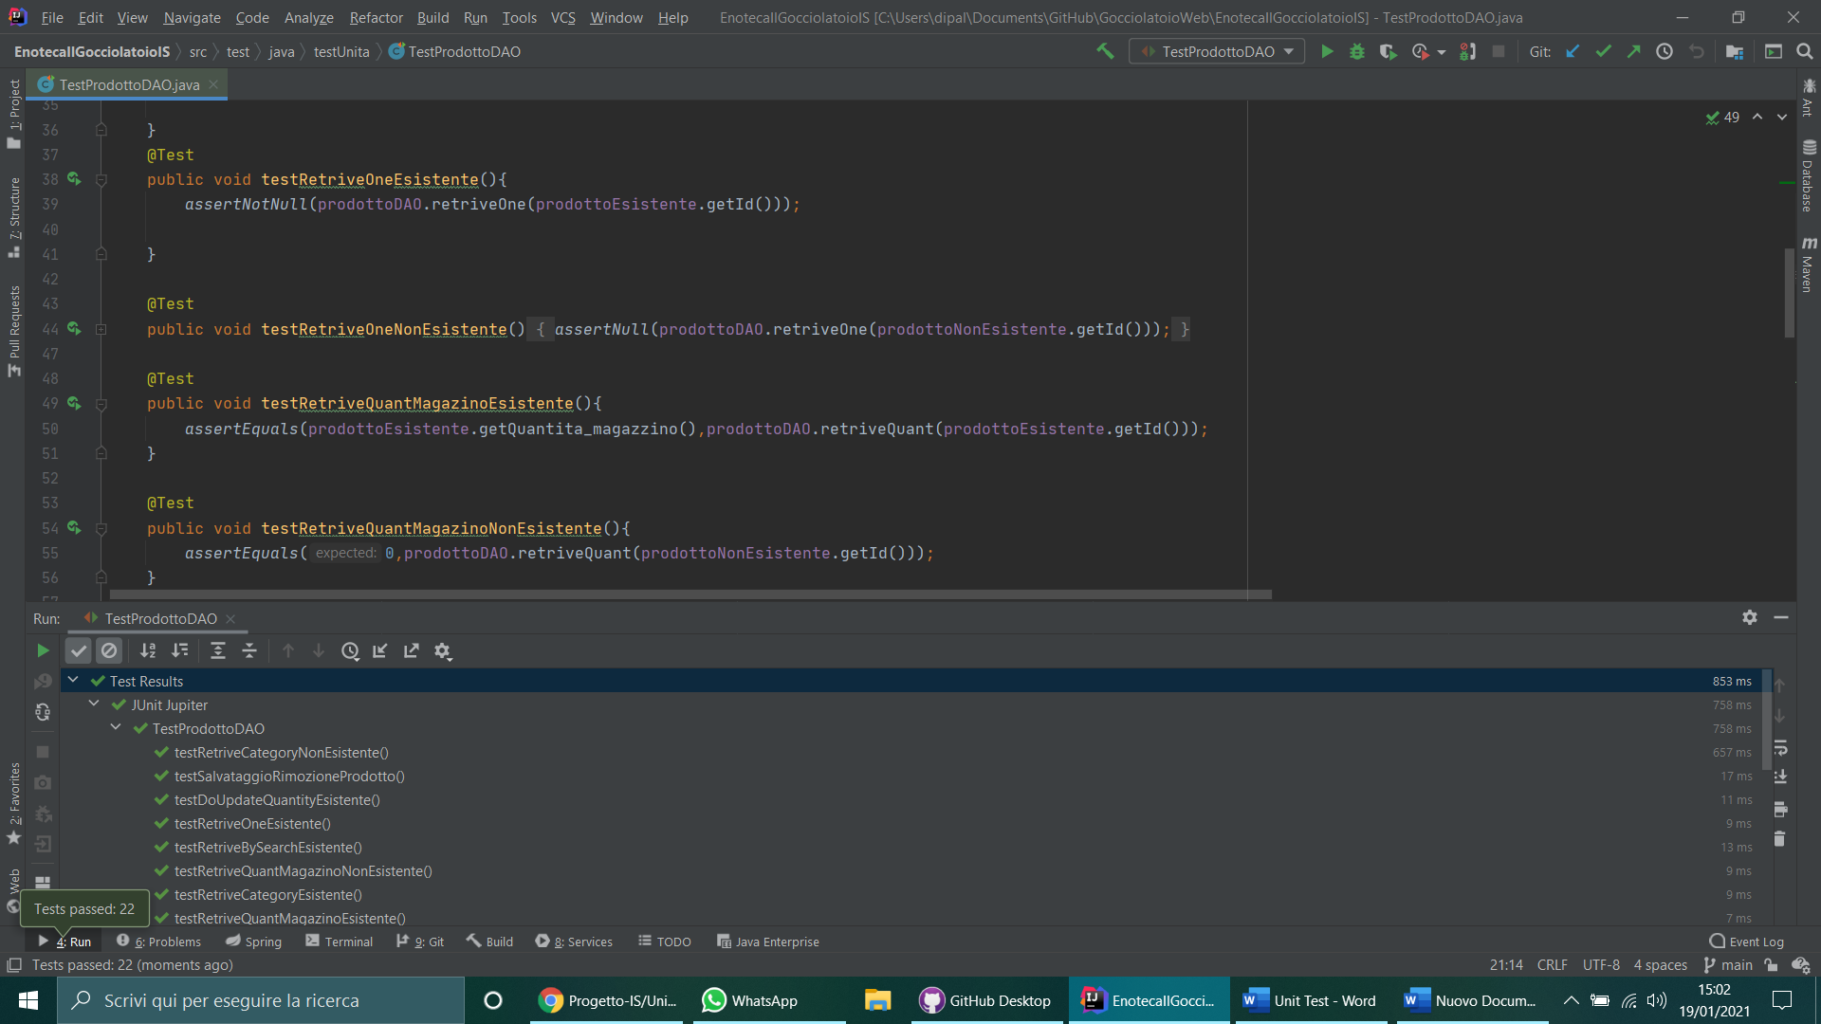

**TestProdottoOrdinato**

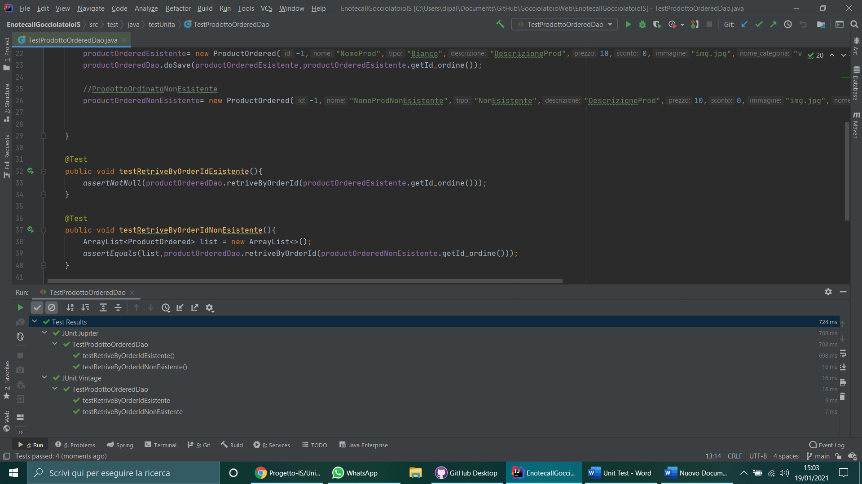

**TestUtente**

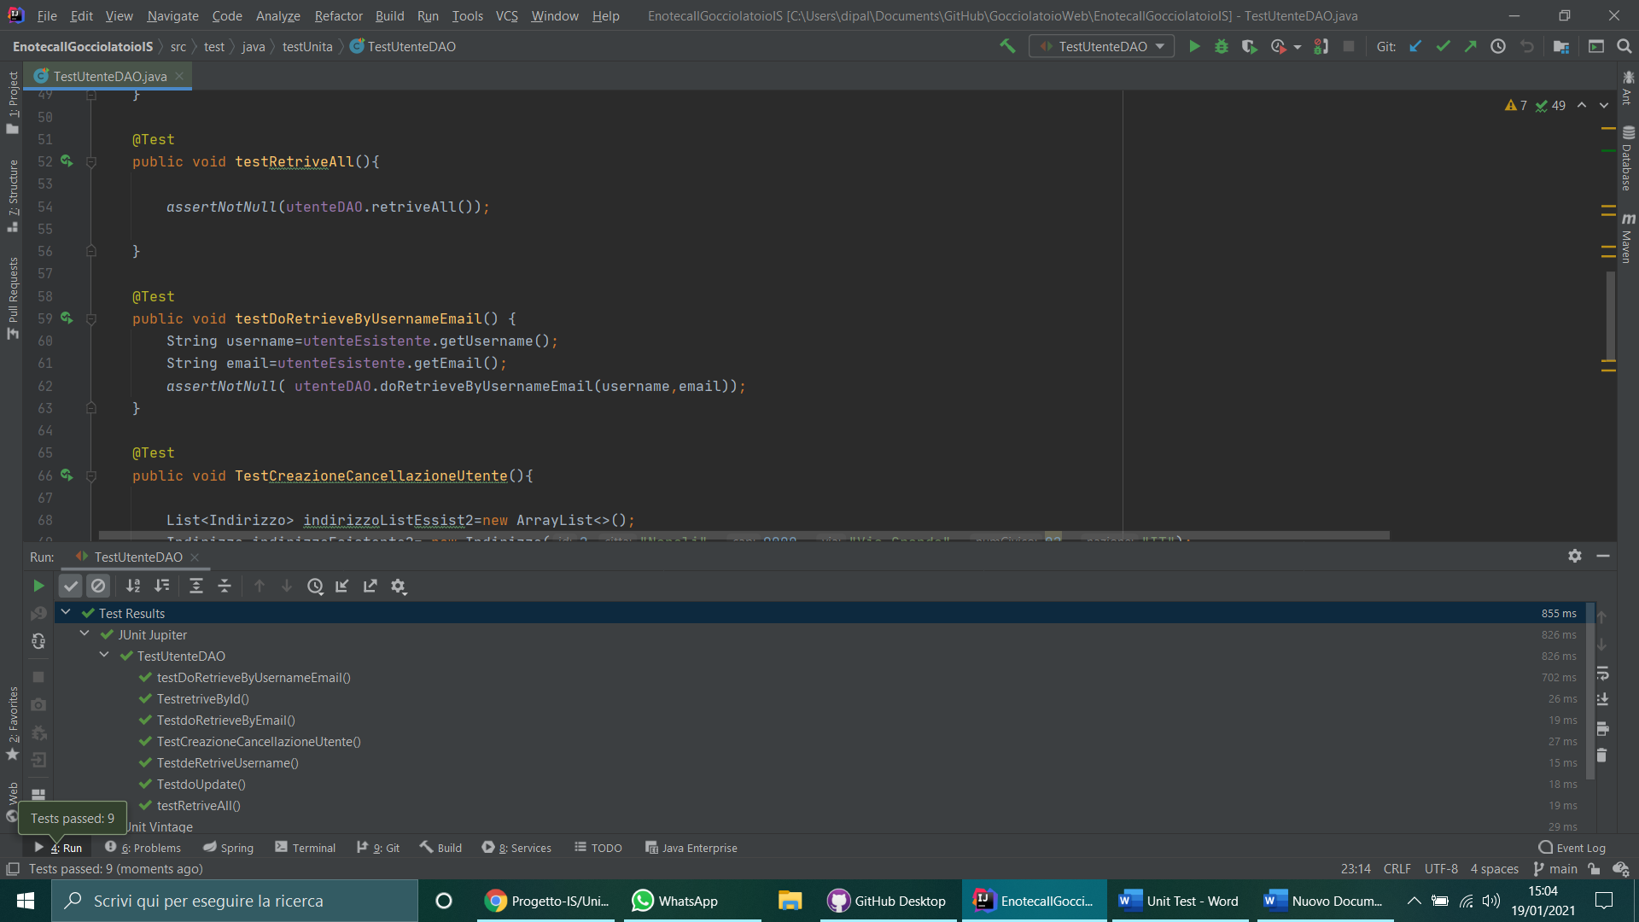

* **TestingGestore**

**TestGestoreAccount**

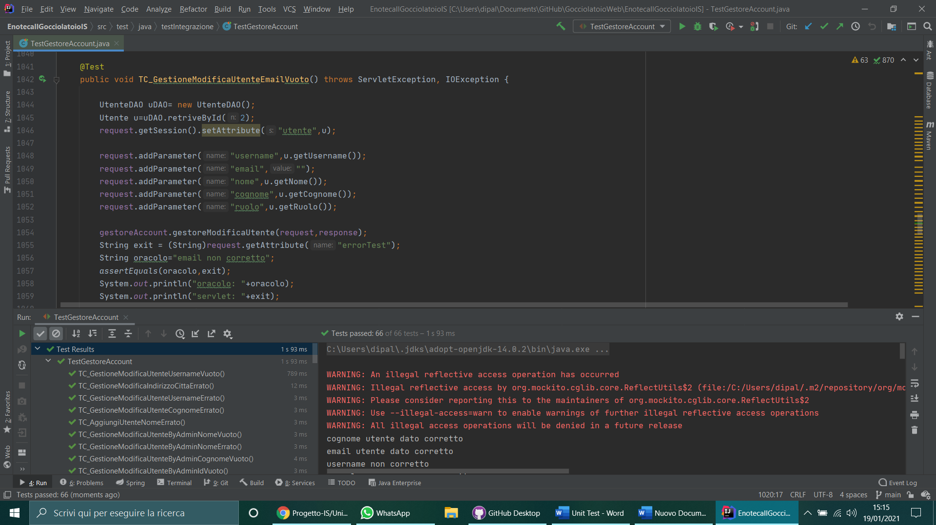

**TestGestoreCarrello**

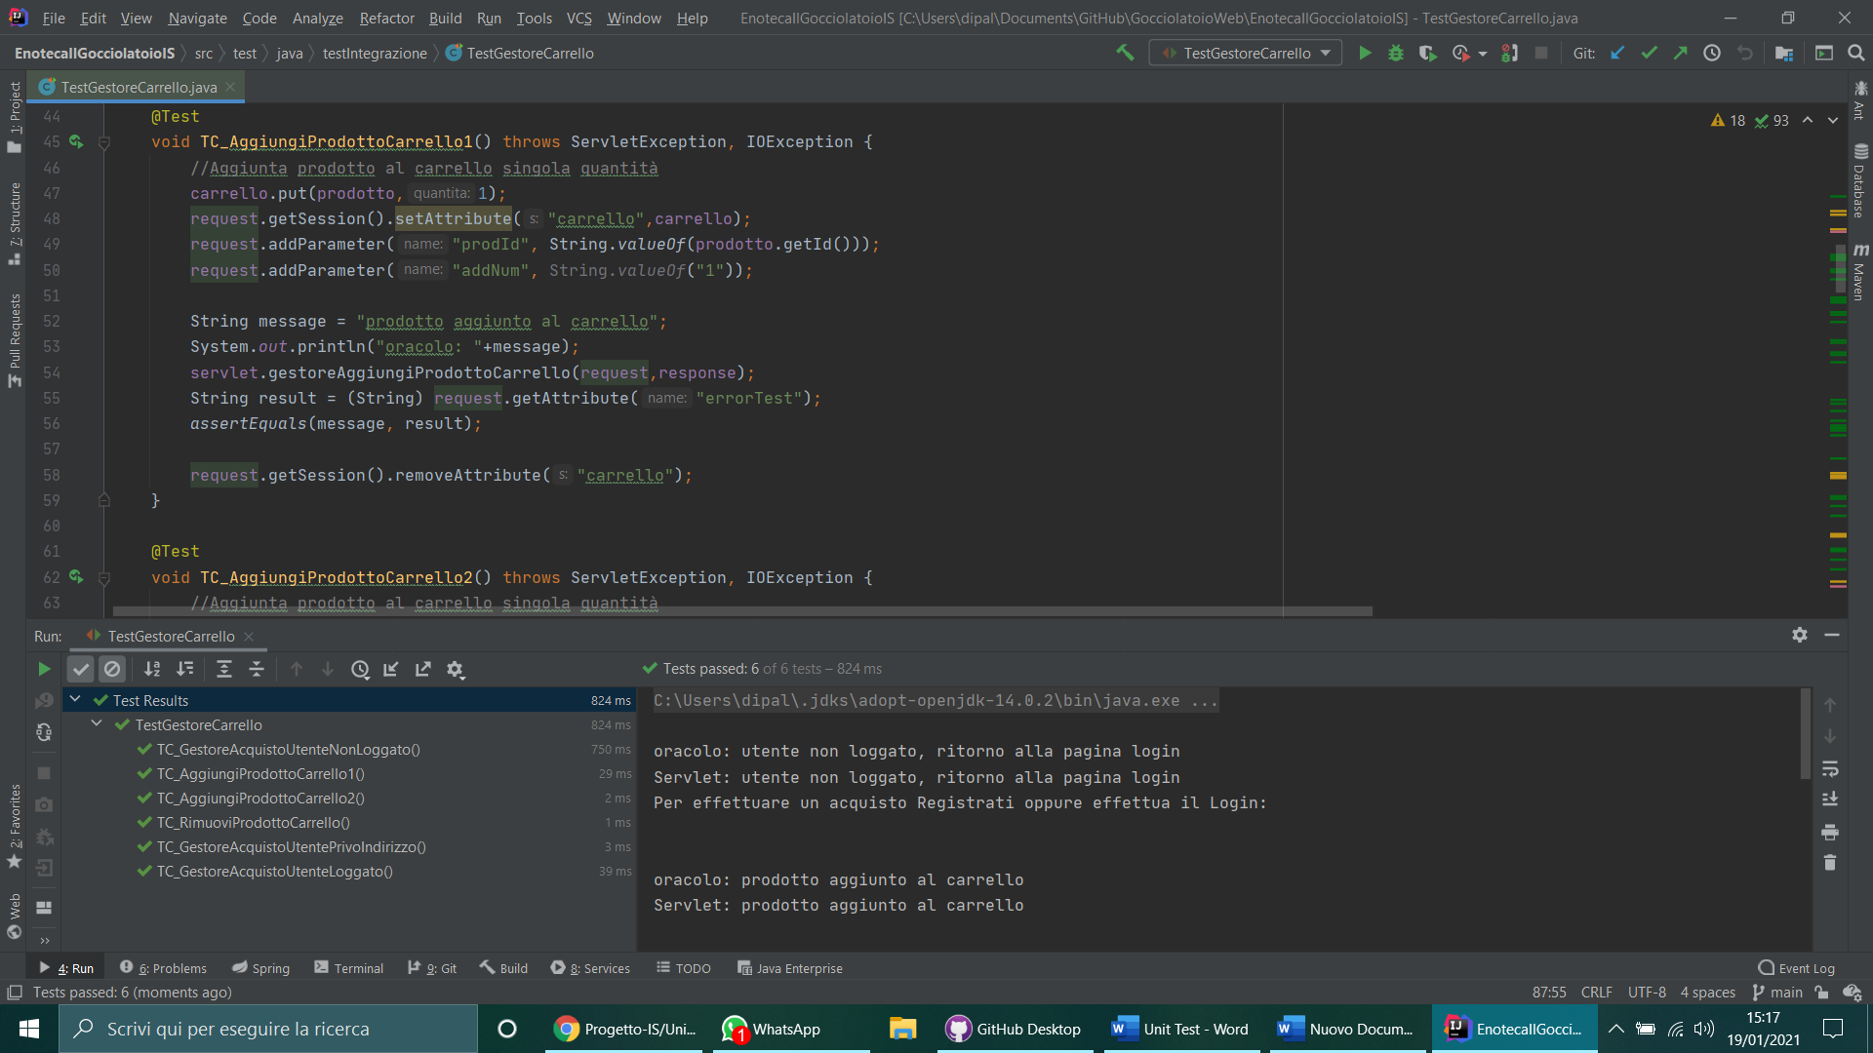

**TestGestoreOrdine**

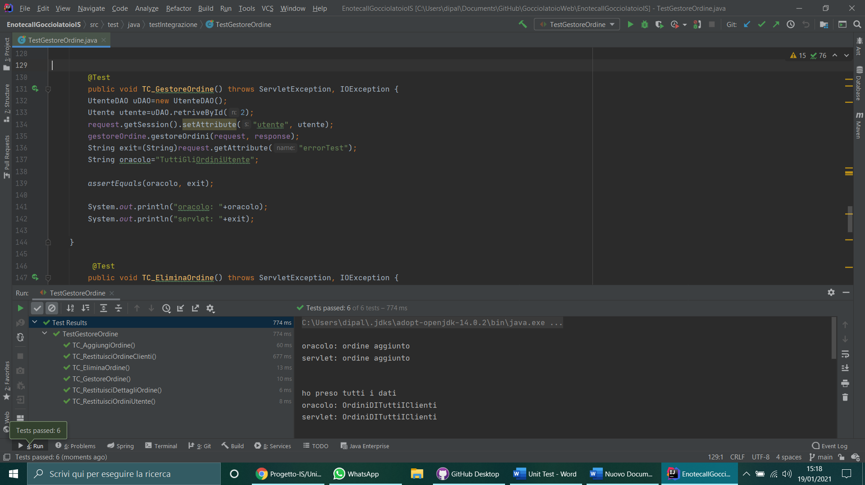

**TestGestoreProdotto**

